SQL DEV. Запросы. Практика

*Дано 5 таблиц:*

* dbo.SD_Subscrs – Лицевые счета
* dbo.DD_Docs – Документы
* dbo.FD_Bills – Счета
* dbo.FD_Payments – Платежи
* dbo.FD_Payment_Details – Детализация платежей

*Со значениями соответственно:*

dbo.SD_Subscrs:

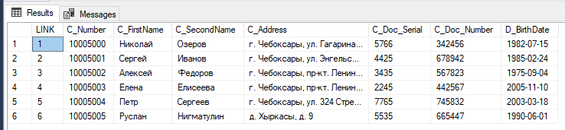

dbo.DD_Docs:

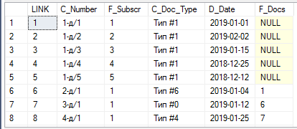

dbo.FD_Bills:

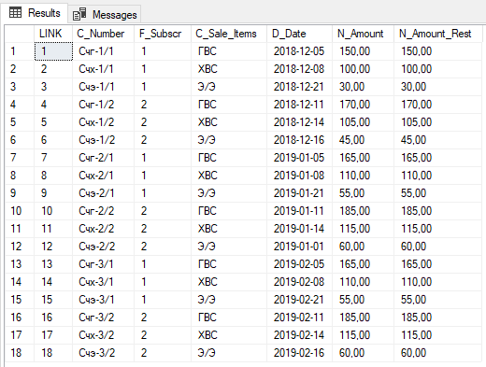

*Таблицы платежей - пустые.*

Скрипт создания таблиц и БД «**DBTestPractice.sql**» прикладывается.

**ВНИМАНИЕ!** Суть задания заключается в том, чтобы написать запросы по пунктам, указанным далее.  
 Запросы оформить в одном скрипте, в порядке заданий с пояснениями.

1. *Требуется написать запрос, который выведет номер счета, номер лицевого счета, дату в формате «день.месяц.год» и сумму ближайших по дате двух счетов к текущей дате, у которых день начисления в промежутке от 8 до 12 включительно.*

**Ожидаемый результат:**

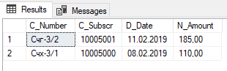

1. *Требуется вывести уникальные суммы начислений по услуге ХВС за все время*

**Ожидаемый результат:**

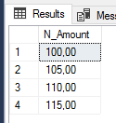

1. *Требуется вывести услугу и среднюю сумму начислений за все время, у которой средняя сумма превышает 120 р.*

**Ожидаемый результат:**

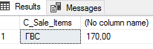

1. *Требуется вывести общие суммы начислений за каждый месяц по каждой услуге за все время с сортировкой по месяцам, с подытогами.*

**Ожидаемый результат:**

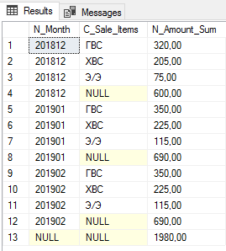

1. *Требуется вывести общие суммы начислений за каждый месяц по каждой услуге за все время, так чтобы услуги были строках, месяца в столбцах*

**Ожидаемый результат:**

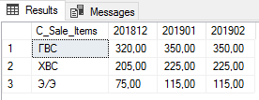

1. *Требуется вывести дату номер и сумму начислений, для которых сумма превышает сумму предыдущего по дате начисления*

**Ожидаемый результат:**

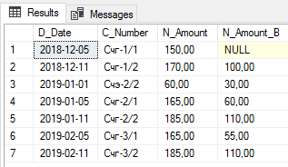

1. *Требуется вывести список документов, совершеннолетних абонентов, проживающих на проспекте Ленина.*

*В формате Фамилия инициал., Номер документа, Дата в формате день.месяц.год*

**Ожидаемый результат:**

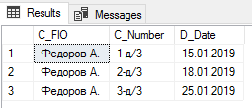

1. *Требуется вывести номер и дату всех родительских документов, документа с номером "4-д/1", с сортировкой по дате*

**Ожидаемый результат:**

